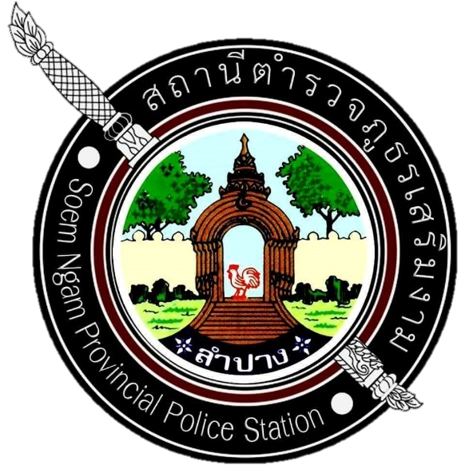

รายงานผลการปฏิบัติราชการเดือนธันวาคม
ประจำปีงบประมาณ พ.ศ.2568
สถานีตำรวจภูธรเสริมงาม จังหวัดลำปาง

ผลการปฏิบัติงานราชการงานสอบสวน สภ.เสริมงามประจำเดือนธันวาคม 2567
งานสอบสวนอำนวยการฃฃฃสอ
ข้อมูล ณ วันที่ 31 ธันวาคม 2567
เมื่อวันที่ 1 ธันวาคม 2567 ถึง 31 ธันวาคม 2567 ทางกลุ่มงานสอบสวน สถานีตำรวจภูธรเสริมงาม มีผลการปฏิบัติราชการในเดือนธันวาคม 2567 ในด้านต่างๆที่ได้รับผิดชอบของกลุ่มงานสอบสวน โดยมีผลการปฏิบัติงานในด้านงานที่เกี่ยวข้องต่างๆประจำเดือนธันวาคม 2567 ดังนี้
โดยงานสอบสวนสถานีตำรวจภูธรเสริมงาม จังหวัดลำปางได้มีผลการดำเนินงานด้านการแจ้งความร้องทุกข์ และรับสำนวนคดีอาญาต่างๆ โดยการดำเนินการ โดยพนักงานสอบสวน ในสังกัดสถานีตำรวจภูธรเสริมงาม จังหวัดลำปาง ซึ่งสรุปผลเบื้องต้นได้ดังนี้
• ผลการปฏิบัติงานราชการงานสอบสวน สภ.เสริมงามประจำเดือนธันวาคม 2567 (วันที่ 1 ธันวาคม 2567 ถึง 31 ธันวาคม 2567)
- รับแจ้งความร้องทุกข์
- ประจำวันเอกสารหาย 83 ราย
- ประจำวันหลักฐาน 36 ราย
- ประจำวันคดีอาญา 158 ราย
- ประจำวันคดีจราจร 34 ราย
- การรับสำนวนคดีอาญา จำนวน 33 คดี
- เสร็จสิ้น 30 คดี - อยู่ระหว่างการดำเนินการ 3 คดี
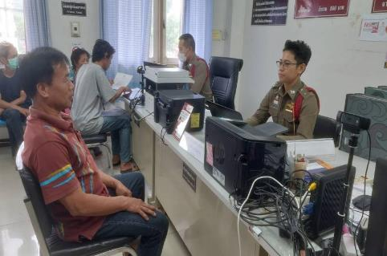
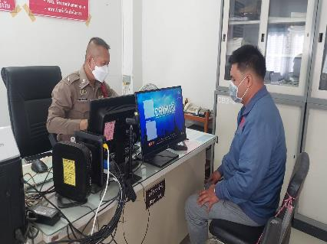
• การจัดเตรียมความพร้อมด้านการบริการ จุด One stop service การเก็บสำนวน ของกลาง และอื่นๆ
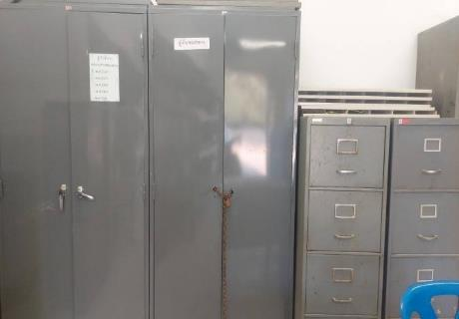
คดีที่น่าสนใจเกี่ยวกับงานสอบสวน
เมื่อวันที่ ๑๗ ธันวาคม ๒๕๖๗ เวลาประมาณ ๑๐.๐๐ น. คณะเจ้าหน้าที่ได้ร่วมกันออกตรวจสอบตามที่ได้รับแจ้งทางโทรศัพท์จากผู้หวังดี (ขอปิดนาม) ว่า "มีการลักลอบตัดไม้ ในป่าด้านทิศใต้บ้านนางอย ท้องที่บ้านนางอย หมู่ที่ ๑๐ ตำบลเสริมซ้าย อำเภอเสริมงามจังหวัดลำปาง ได้มีบุคคลเข้ามาลักลอบตัดไม้ จึงขอให้เจ้าหน้าที่เข้าทำการตรวจสอบเกรงว่าจะเป็นการกระทำที่ผิดกฎหมาย ตามวันเวลาดังกล่าวข้างต้น คณะเจ้าหน้าที่ชุดดังกล่าวได้ประสานกันเข้าทำการตรวจสอบ เมื่อเดินทางมาถึงบริเวณพิกัดที่ (ระบบ WGS ๘๔) UTM ๔๗Q 0520102E ๑๙๘๔๓๔๘N คณะเจ้าหน้าที่ตรวจพบรถยนต์ต้องสงสัยหนึ่งคัน จอดในบริเวณตามที่ได้รับแจ้ง ซึ่งขณะเดียวกันคณะเจ้าหน้าที่เห็นชายคนยังรถยนต์คันนั้น ทำการดึงกุญแจและล็อครถพร้อมทั้งวิ่งหลบหนี คณะเจ้าหน้าที่จึงได้กลับมาร่วมกันตรวจสอบรถยนต์คันดังกล่าว พบว่าบริเวณกระบะท้ายรถ ได้บรรทุกไม้ท่อนหวงห้ามชนิดไม้เสลาจำนวน ๑๑ ท่อน คณะเจ้าหน้าที่ดังมีรายนามต่อท้ายบันทึกฉบับนี้ ได้ร่วมกันทำการตรวจยึดและชักลากไม้ของกลางพร้อมรถยนต์ที่ใช้ในการกระทำผิดออกมาจากจุดเกิดเหตุ และเก็บรักษาไว้ที่หน่วยป้องกันรักษาป้าที่ ลป.๔ (แม่เสริม) จากการพิจารณาของเจ้าหน้าที่ร่วมกันแล้วเห็นว่าพฤติกรรมของบุคคลที่กระทำกับไม้หวงห้ามลักษณะดังกล่าวเป็นการกระทำความผิด ฐาน "ทำไม้ หรือทำอันตรายด้วยประการใดๆ แก่ไม้หวงห้ามโดยไม่ได้รับอนุญาตฯ" และมีไม้หวงห้ามอันยังมิได้แปรรูปโดยไม่มีรอยตราค่าภาคหลวง หรือรอยตรา รัฐบาลขายโดยไม่ได้รับอนุญาตฯ"
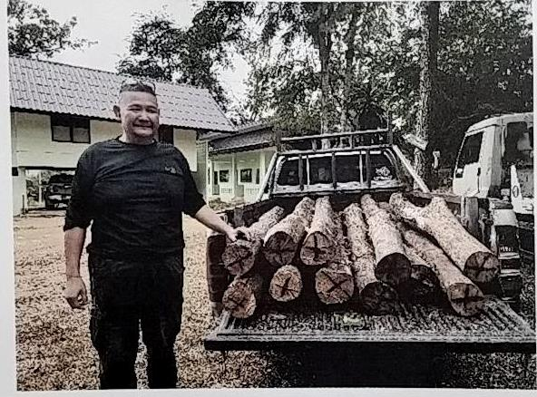

ผลการปฏิบัติงานราชการงานสอบสวน สภ.เสริมงาม ประจำเดือนธันวาคม 2567 นั้น การปฏิบัติหน้าที่เกี่ยวกับด้านบริการประชาชน การให้คำปรึกษา และงานต่างๆ งานสอบสวนและพนักงานสอบสวน สภ.เสริมงาม ซึ่งได้ดำเนินการตามระเบียบหรือมาตรฐานการรับผิดชอบสอบสวนคดีอาญาทุกประเภท และให้มีหน้าที่รับผิดชอบทำการสอบสวนคดีความผิดอาญา ตามประเภทลักษณะคดี และในส่วนเจ้าหน้าที่งานสอบสวนตามแผนกต่างๆ ทาง สภ.เสริมงาม ได้เสนอแนะ ชี้นำ แก้ไข ตักเตือน และมอบความรู้ให้แกประชาชน เป็นที่เรียบร้อย และในส่วนของการดำเนินงานในส่วนต่างๆ ทาง สภ.เสริมงาม จะดำเนินการตามขั้นตอนต่อไป
ผลการปฏิบัติงานราชการงานอำนวยการ สภ.เสริมงามประจำเดือนธันวาคม 2567
งานอำนวยการ
ข้อมูล ณ วันที่ 31 ธันวาคม 2567
เมื่อวันที่ 1 ธันวาคม 2567 ถึง 31 ธันวาคม 2567 ทางกลุ่มงานอำนวยการ สถานีตำรวจภูธรเสริมงาม มีผลการปฏิบัติราชการในเดือนธันวาคม 2567 ในด้านต่างๆที่ได้รับผิดชอบของกลุ่มงานอำนวยการ โดยมีการประชาสัมพันธ์ในด้านงานที่เกี่ยวข้องต่างๆประจำเดือนธันวาคม 2567 ดังนี้
- การจัดกิจกรรมที่เกี่ยวข้องทางพระมหากษัตริย์
เมื่อวันที่ 5 ธ.ค. 2567 ตั้งแต่เวลา 08.30 น. ภายใต้การอำนวยการของ พ.ต.อ.วรเชษฐ สกิจกัน ผกก.สภ.เสริมงาม ได้มอบหมายให้ พ.ต.ท.ทองใบ ขัดปิน รอง ผกก.สส.สภ.เสริมงาม พร้อมด้วย ข้าราชการตำรวจในสังกัด เดินทางไปร่วมบริจาคโลหิต เนื่องในวันคล้ายวันพระบรมราชสมภพพระบาทสมเด็จพระบรมชนกาธิเบศร มหาภูมิพลอดุลยเดชมหาราช บรมนาถบพิตร วันชาติ และวันพ่อแห่งชาติ 5 ธันวาคม 2567 ณ อาคารบุญชูตรีทอง โรงเรียนบุญยวาทย์วิทยาลัย อ.เมือง จว.ลำปาง
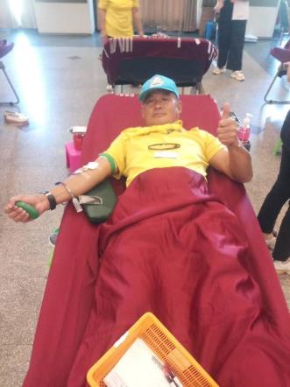
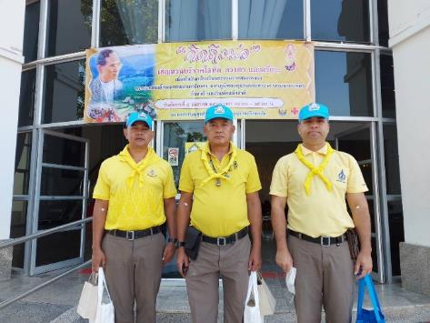

- การจัดกิจกรรมจิตอาสาประจำเดือนธันวาคม 2567
เมื่อวันที่ 25 ธ.ค. 2567 ตั้งแต่เวลา 10.00 น. ภายใต้การอำนวยการของ พ.ต.อ.วรเชษฐ สกิจกัน ผกก.สภ.เสริมงาม, พ.ต.ท.รัตนเดช พิรุณสาร รอง ผกก.ป.สภ.เสริมงาม,พ.ต.ท.มานพ ชารินทร์ สวป.สภ.เสริมงาม มอบหมายให้ ทีมงามจิตอาสา สภ.เสริมงาม ทำความสะอาด ปรับปรุงภูมิทัศน์ จุดตรวจตำบลทุ่งงาม
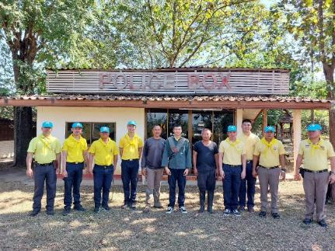
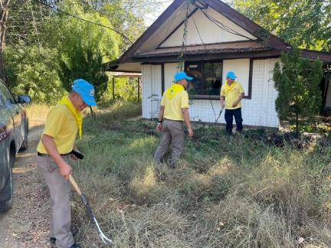

ผลการปฏิบัติงานราชการงานจราจร สภ.เสริมงามประจำเดือนธันวาคม 2567
งานจราจร
ข้อมูล ณ วันที่ 31 ธันวาคม 2567
เมื่อวันที่ 1 ธันวาคม 2567 ถึง 31 ธันวาคม 2567 ทางกลุ่มงานจราจร สถานีตำรวจภูธรเสริมงาม มีผลการปฏิบัติราชการในเดือนธันวาคม 2567 ในด้านต่างๆที่ได้รับผิดชอบของกลุ่มงานจราจร โดยมีการปฏิบัติงานและผลการปฏิบัติงานในด้านงานที่เกี่ยวข้องต่างๆประจำเดือนธันวาคม 2567 ดังนี้
- ข้อมูลผลการดำเนินงานในเชิงสถิติในการตั้งจุดตรวจ จุดสกัด ประจำปีงบประมาณ พ.ศ. 2568 สถานีตำรวจภูธรเสริมงาม จังหวัดลำปาง ผลการดำเนินงาน จำแนกตามประเภท 10 ข้อหาประจำเดือนธันวาคม 2567
- ไม่สวมหมวกนิรภัย 92 ราย
- เมาสุราขณะขับรถ 18 ราย
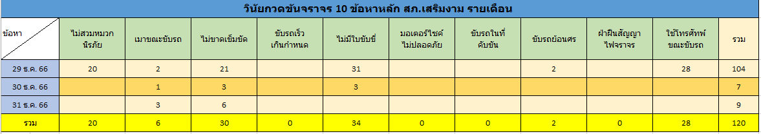
- ไม่คาดเข็มขัดนิรภัย 30 ราย
- ขับรถเร็วเกินกำหนด 0 ราย
- ไม่มีใบขับขี่ 89 ราย
- มอเตอร์ไซค์ไม่ปลอดภัย 47 ราย
- ขับรถย้อนศร 10 ราย
- แซงโดยผิดกฎหมาย 10 ราย
- ฝ่าฝืนสัญญาณไฟ 0 ราย
- โทรศัพท์ขณะขับรถ 13 ราย
- การให้บริการช่วยเหลือประชาชนตามแนวทางพระราชดำริ ประจำเดือนธันวาคม 2567
- บริการช่วยเหลือผู้คลอดฉุกเฉิน 0 ราย
- บริการนำหญิงใกล้คลอดส่งโรงพยาบาล 0 ราย
- บริการนำผู้ป่วย ผู้บาดเจ็บ ส่งโรงพยาบาล 0 ราย
- บริการดำเนินการเกี่ยวกับรถที่เกิดอุบัติเหตุ 0 ราย
- บริการช่วยเหลือจอดรถเสีย 1 ราย
- บริการช่วยเหลือปลดล๊อคเบรครถ 0 ราย
- การเป็นวิทยากร (จราจรสัมพันธ์) 0 ราย
- บริการช่วยเหลือเหตุอื่น ๆ 0 ราย

- ปฏิบัติหน้าที่อื่นๆที่เกี่ยวข้อง และน่าสนใจด้านงานจราจร
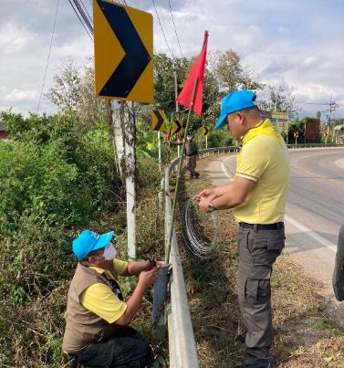
เมื่อวันที่ 27 ธันวาคม 2567 เวลา 10.00 น. พ.ต.อ.วรเชษฐ สกิจกัน ผกก.สภ.เสริมงาม ,พ.ต.ท.มานพ ชารินทร์ สวป.สภ.เสริมงาม พร้อมด้วยข้าราชการตำรวจชุดจราจร ,ชุดจิตอาสา สภ.เสริมงาม ได้ออกตรวจพื้นที่ในเขตรับผิดชอบ ถนนเสริมงาม-เกาะคา เพื่อติดตั้งธงแดง บริเวณจุดเสี่ยงทางโค้งในพื้นที่เพื่อเตรียมความพร้อมรองรับห้วงเทศกาลปีใหม่ 2567
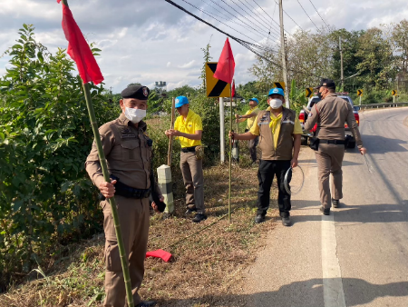

ผลการปฏิบัติงานราชการงานจราจร สภ.เสริมงามประจำเดือนธันวาคม 2567 ดำเนินการเป็นไปตามเป้าหมายที่ ตร.กำหนด และดำเนินการปฏิบัติหน้าที่เป็นไปด้วยความเรียบร้อย ซึ่งทำให้ประชาชนมีความปลอดภัยในการใช้ชีวิตในการคมนาคมเป็นไปด้วยความปลอดภัย ทำให้งานจราจรได้รับคำติชมจากการปฏิบัติหน้าที่ในทางที่ดีในการควบคุมมาตรการกฎจราจรต่างๆ และในส่วนงานจราจรได้ปฏิบัติหน้าที่เพื่อให้ประชาชนปลอดภัยในชีวิตและตักเตือนเพื่อให้ทำถูกกฎจราจรต่อไป ซึ่งทำให้ผลการดำเนินงานของงานจราจร สภ.เสริมงาม เป็นไปด้วยความเรียบร้อยและตามเป้าประจำเดือนธันวาคม 2567
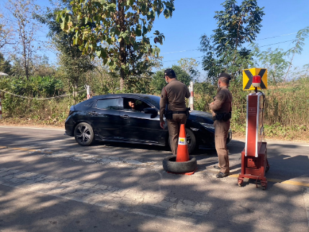
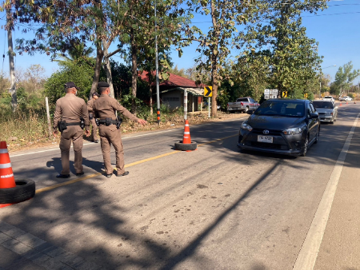
ผลการปฏิบัติงานราชการงานด้านป้องกันปราบปราม สภ.เสริมงามประจำเดือนธันวาคม 2567
งานป้องกันปราบปราม
ข้อมูล ณ วันที่ 31 ธันวาคม 2567
เมื่อวันที่ 1 ธันวาคม 2567 ถึง 31 ธันวาคม 2567 ทางกลุ่มงานป้องกันปราบปราม สถานีตำรวจภูธรเสริมงาม มีผลการปฏิบัติราชการในเดือนธันวาคม 2567 ในด้านต่างๆที่ได้รับผิดชอบของกลุ่มงานป้องกันปราบปราม โดยมีการปฏิบัติงานและผลการปฏิบัติงานในด้านงานที่เกี่ยวข้องต่างๆประจำเดือนธันวาคม 2567 ซึ่งการบริหารสายงานป้องกันปราบปราม สถานีตำรวจภูธรเสริมงามนั้น เป็นงานที่ต้องใช้ความสัมพันธ์ระหว่างตำรวจกับประชาชน ในการให้ความรู้อบรมเกี่ยวกับเรื่องคดีอาชญากรรมต่าง ๆ แนะนำความรู้ต่างๆ ให้กับประชาชนได้ทราบ
• สถิติจำนวนข้อมูลต่างๆที่เกี่ยวข้องงานป้องกันปราบปราม ดังนี้
- จำนวนตู้แดง ในเขตพื้นที่รับผิดชอบ สภ.เสริมงาม
- จำนวนทั้งสิ้น 23 จุด ประกอบด้วย จุดตรวจหลัก 10 จุด จุดตรวจรอง(จุดเสี่ยง) 7 จุด
- จุดตรวจรอง(จุดตรวจสัมพันธ์) 2 จุด และจุดตรวจรอง 4 จุด
- จำนวนพื้นที่รับผิดชอบ 4 ตำบล
- เจ้าหน้าที่สายตรวจ จำนวน 3 ชุด
• ผลการปฏิบัติงานราชการงานจราจร สภ.เสริมงาม ได้ปฏิบัติหน้าที่ด้านต่างๆ
- การออกตรวจประจำจุด ประจำเดือนธันวาคม 2567 จำนวน 3 ผลัด งานป้องกันปราบปรามออกตรวจจุดสุ่มเสี่ยง จุดควบคุมดูแลเพื่อลดการเกิดอาชญากรรมต่างๆ เป็นประจำ

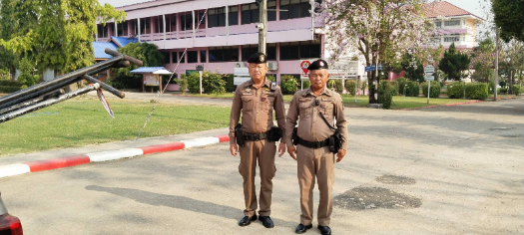

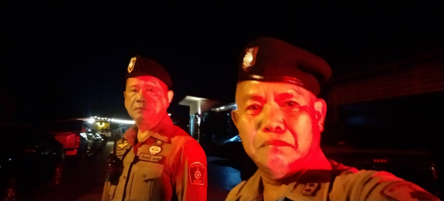
- การตั้งจุดตรวจ จุดสกัด ณ จุดตรวจตำบลทุ่งงาม ต.ทุ่งงาม อ.เสริมงาม จ.ลำปาง

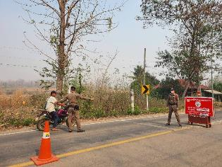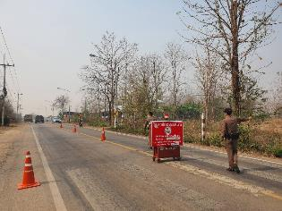

- ด้านการร่วมกิจกรรมชุมชนสัมพันธ์ มอบความรู้ด้านต่างๆ
วันที่ 15 ธ.ค. 67 เวลา 10.00 น. อำนวยการโดย พ.ต.อ.วรเชษฐ สกิจกัน ผกก.สภ.เสริมงาม , พ.ต.ท.รัตนเดช พิรุณสาร รอง ผกก.ป.สภ.เสริมงาม มอบหมายให้ พ.ต.ท.มานพ ชารินทร์ สวป.สภ.เสริมงาม พร้อมธุรการ ป. ธุรการ จร. เป็นวิทยากรให้ความรู้ในหัวข้อ "กฎหมายการจราจรเบื้องต้น” ณ โรงเรียนอนุบาลเสริมงาม อำเสริมงาม จังหวัดลำปาง

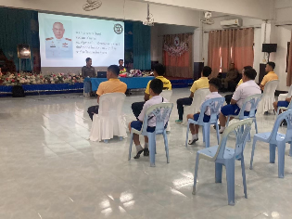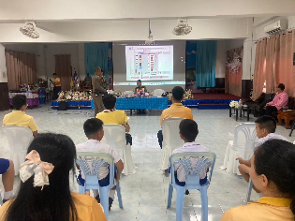

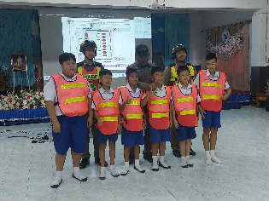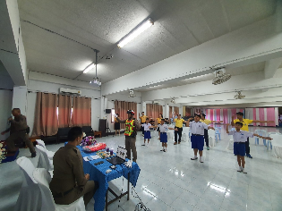

- ด้านการช่วยเหลือประชาชน และรักษาความปลอดภัยห้วงเทศกาลต่างๆ
วันที่ 25 ธ.ค. 2567 ตั้งแต่เวลา 10.00 น. ภายใต้การอำนวยการของ พ.ต.อ.วรเชษฐ สกิจกัน ผกก.สภ.เสริมงาม,มอบหมายให้ พ.ต.ท.รัตนเดช พิรุณสาร รอง ผกก.ป.สภ.เสริมงาม พร้อมด้วยร้อยเวร20 สายตรวจ201 ควบคุมดูแล ทีมงานจิตอาสา สภ.เสริมงาม ติดธงแดง ป้ายเตือนระวังทางโค้งอันตราย และปรับปรุงภูมิทัศน์ ช่วงเทศกาลปีใหม่ 2568 ณ โค้งบ้านแม่กึ๊ด , โค้งบ้านวัลญา , โค้งหน้าบ้าน สจ.เชน

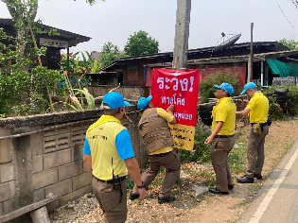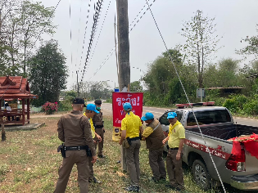

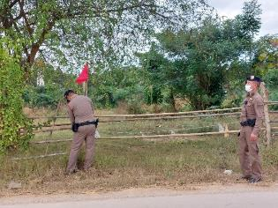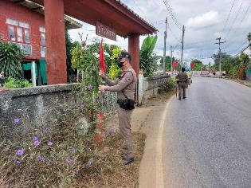

วันนี้ 25 ธ.ค.2567 เวลา 17.00น. โดยอำนวยการของ พ.ต.อ.วรเชษฐ สกิจกัน ผกก. สภ.เสริมงาม ,พ.ต.ท.รัตนเดช พิรุณสาร รอง ผกก.ป. สภ.เสริมงาม ,พ.ต.ท.สุพจน์ คำมาเร็ว สว.สส. สภ.เสริมงาม ,พ.ต.ท.มานพ ชารินทร์ สวป. สภ.เสริมงาม พร้อมด้วย ปลัดอำเภอ กองอาสารักษาดินแดน อำเภอเสริมงาม และข้าราชการตำรวจสถานีตำรวจภูธรเสริมงาม ร่วมกันปล่อยแถวระดมกวาดล้างอาชญากรรม และประชาสัมพันธ์ป้องปรามเหตุ ในช่วงวันคริสต์มาสและเทศกาลปีใหม่ 2568 ณ ลานหน้าสถานีตำรวจภูธรเสริมงาม
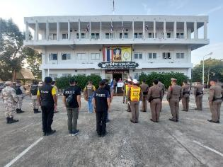
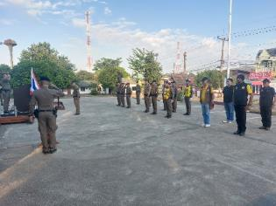
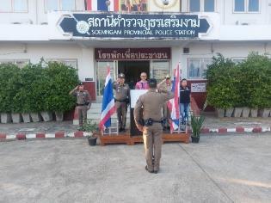

วันนี้ 28 ธ.ค.2567 เวลา 09.30 น. โดยอำนวยการของ พ.ต.อ.วรเชษฐ สกิจกัน ผกก. สภ.เสริมงาม จว.ลำปาง พร้อมด้วยข้าราชการตำรวจ สภ.เสริมงาม ,เจ้าหน้าที่ฝ่ายปกครอง ,ทหาร ,การปกครองส่วนท้องถิ่น ,สาธารณะสุขอำเภอเสริมงาม ,กำนัน ผู้ใหญ่บ้าน ร่วมพิธีเปิดด่าน 7 วันอันตรายช่วงเทศกาลปีใหม่ พ.ศ.2568 ณ ที่ทำการสายตรวจ ต.ทุ่งงาม โดยมี ว่าที่ ร.ต.อดิศักดิ์ ดวงจินดา นายอำเภอเสริมงาม เป็นประธานในพิธี

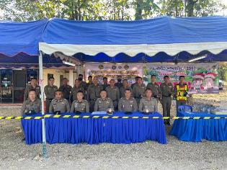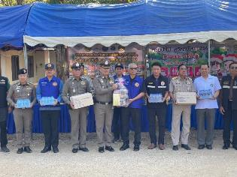

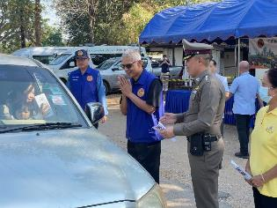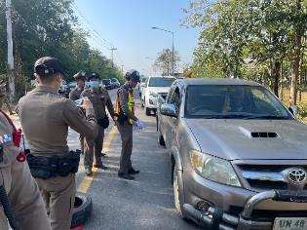

ผลการปฏิบัติงานราชการงานสืบสวน สภ.เสริมงามประจำเดือนธันวาคม 2567
งานสืบสวน
ข้อมูล ณ วันที่ 31 ธันวาคม 2567
กลุ่มงานสืบสวน สภ.เสริมงาม จ.ลำปาง ได้มีผลการปฏิบัติงานราชการงานสืบสวน เกี่ยวกับสถิติผลการจับกุมคดียาเสพติด ห้วง 1 – 31 ธันวาคม 2567 ดังนี้
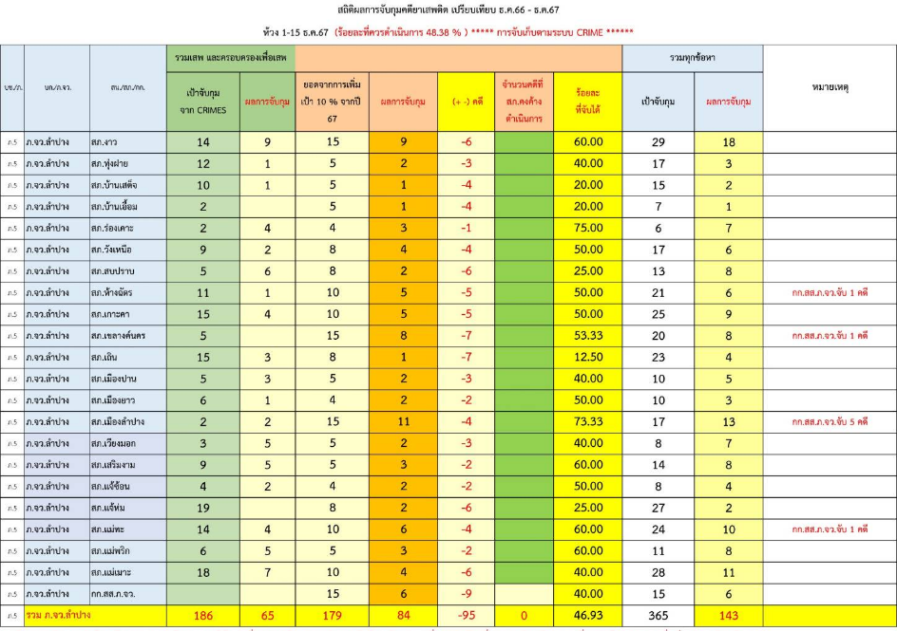

สรุปผลการดำเนินการจับกุมคดียาเสพติด สภ.เสริมงาม ประจำเดือนธันวาคม 2567 ดังนี้
- คดีเสพ จำนวน 6 ราย
- คดีครอบครองเพื่อเสพ 1 ราย
รวมเสพ 4 ราย
- จำหน่ายไม่ฉกรรจ์/ครอบครอง 3 ราย
- จำหน่ายอุฉกรรจ์
- การค้า 0 ราย
- แพร่กระจาย 0 ราย
- อื่นๆ 0 ราย
รวมความผิดกลุ่มจำหน่าย 6 ราย
รวมทุกข้อหา 13 ราย

คดีที่น่าสนใจเกี่ยวกับงานสอบสวน และข้อมูลเพื่อเป็นความรู้แก่ประชาชน
สภ.เสริมงาม จว.ลำปาง ขอรายงานผลการจับกุม วันที่ 2 ธ.ค. 67
โดยการอำนวยการของ พ.ต.อ.วรเชษฐ สกิจกัน ผกก.สภ.เสริมงาม, พ.ต.ท.ทองใบ ขัดปิน รอง ผกก.สส.สภ.เสริมงามพร้อมด้วยเจ้าหน้าที่ชุดจับกุม สภ.เสริมงาม
ก่อนทำการจับกุม เมื่อวันที่ 2 ธันวาคม ๒๕๖7 เมื่อเวลา 21.00 น. ชุดสืบสวนและ งานป้องกันปราบปราม สภ.เสริมงาม ได้ร่วมกันเข้าทำการจับกุมผู้ต้องหา เมื่อถึงบริเวณจุดนัดหมายรับยาเสพติด บนถนนบ้านนาจะลา หมู่ 3 ตำบลเสริมซ้ายฯ พบรถผู้ต้องหาจอดอยู่บริเวณข้างถนน ชุดจับกุมชุดที่ ๑ จึงได้ทำการจอดรถยนต์ประจำชุด จอดขวางบริเวณด้านหน้ารถยนต์ ของ นางสาวธัญธิชาฯ และชุดจับกุมชุดที่ ๒ รถยนต์ประจำชุดจอด ปิดท้าย รถยนต์ ของ นางสาวธัญธิชาฯ จากนั้นชุดจับกุมได้ทำการเรียกให้ นางสาวธัญธิชาฯ ลงมาจากรถยนต์ ซึ่งนางสางธัญธิชาฯ เป็นผู้ขับขี่รถยนต์ และ นายสุริยัน พุทธสิงห์ (ทราบชื่อภายหลัง) นั่งอยู่บริเวณที่นั่งผู้โดยสารด้านข้าง ได้ยินยอมลงรถยนต์มาแต่โดยดี จากนั้นชุดจับกุมจึงได้แสดงตัวเป็นเจ้าพนักงาน จากนั้นเจ้าหน้าที่ชุดจับกุมเจ้าหน้าที่จึงได้แสดงตัวเป็นเจ้าพนักงาน พร้อมกับ พ.ต.ท.สุพจน์ คำมาเร็ว สว.สส.สภ.เสริมงาม จึงได้แสดงตนเป็นเจ้าพนักงาน ป.ป.ส. เลขประจำตัว ๖๔๐๐๐๗ ชุดจับกุมจึงได้เข้าทำการตรวจค้นตัว ผู้ต้องหาที่ ๒ นายสุริยัน พุทธสิงห์ ก่อนการตรวจค้นชุดจับกุมได้แสดงความบริสุทธิ์ จนเป็นที่พอใจแก่ผู้ต้องหาแล้ว จึงได้การตรวจค้นตัวผู้ต้องหา ซึ่งผู้ต้องหาก็ยินยอมให้ตรวจค้นแต่โดยดี ผลการตรวจค้นตัวไม่พบสิ่งของผิดกฎหมายแต่อย่างใด จากนั้นได้ทำการตรวจค้น ภายใน รถยนต์ ยี่ห้อ ISUZU ดีแม็กซ์ สีเทา ป้ายทะเบียน ผก 9134 ลำปาง นางสาวธัญธิชาฯ ได้ทำการขับขี่มา พบของกลางยาบ้าลำดับที่ ๑ – ๔ ตามบันทึกจับกุมนี้ข้างต้น โดยผู้ต้องหารับสารภาพว่า ของกลางยาบ้าทั้งหมดเป็นของผู้ต้องหาทั้งสองจริง เพื่อที่จะนำมาให้สายลับล่อซื้อ ตามที่ได้นัดหมายไว้ โดยผู้ต้องหาทั้งสองได้ทำการขายบ้าให้กับสายลับล่อซื้อหลายครั้ง จากนั้นชุดจับกุม ได้ทำการตรวจยึดของกลางลำดับที่ ๕ โทรศัพท์เคลื่อนที่ ยี่ห้อ vivo y27s สีดำ หมายเลขโทรศัพท์ 089-17767876 หมายเลขIMEI 86156079028550 ซึ่งเป็นโทรศัพท์ของ นางสาวธัญธิชาฯ พบข้อมูลการพูดคุยผ่านโทรศัพท์ ตรงกันกับการพูดคุยกับสายลับล่อซื้อ ทั้งนี้ได้แนบรูปภาพประกอบการตรวจยึดแนบท้ายบันทึกนี้ด้วย จากการซักถาม นางสาวธัญธิชาฯ ได้ให้การณ์ว่า เมื่อประมาณวันที่ 10-15 ตุลาคม 2567 ตนได้นำยาบ้าของกลางที่ถูกตรวจยึดข้างต้น โดยซื้อยาบ้ามาจาก นายชาติ (ไม่ทราบชื่อสกุลจริง) ราษฎร อ.แม่แตง จว.เชียงใหม่ โดยตนได้รู้จักผ่านทางเพื่อนของตน ในราคาถุงละ 3000 บาท และนำยาบ้ามาดังกล่าวมา จำหน่ายในพื้นที่ ต.ทุ่งหัวช้าง อ.ทุ่งหัวช้าง จว.ลำพูน และ พื้นที่ ต.เสริมซ้าย อ.เสริมงาม จว.ลำปาง จากนั้นตนได้นำเงินไปใช้จ่ายทั่วไป ร่วมกับนายสุริยันฯ ผู้ต้องหาที่ ๒ ซึ่งเป็นแฟนของตน โดยเวลาจำหน่ายยาบ้า จะทำการขับรถยนต์ที่ถูกตรวจยึด ร่วมกับ นายสุริยันฯ แฟนของตน เพื่อไปจำหน่ายยาบ้าอยู่เป็นประจำ จนถูกชุดจับกุมทำการล่อซื้อจับกุมได้ในที่สุด
จากนั้นชุดจับกุมควบคุมตัว ผู้ต้องหา ไปยังสถานีตำรวจภูธรเสริมงาม

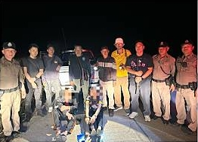

ผลการปฏิบัติงานราชการงานสืบสวน สภ.เสริมงาม ซึ่งมีเป้าหมายในการทำงานตามเป้าที่ ตร.ได้กำหนด เพื่อลดปัญหายาเสพติดในพื้นที่ ลดพื้นที่เสี่ยง ลดอัตราประชากรที่เกี่ยวข้องกับปัญหายาเสพติด ซึ่งผลการดำเนินงานตามเป้าเดือนธันวาคม 2567 ดำเนินการเป้าหมายเรียบร้อย และกลุ่มงานสืบสวน สภ.เสริมงาม ไม่ได้หยุดหย่อนในการปฏิบัติหน้าที่แต่อย่างใด ซึ่งชุดปฏิบัติการสืบสวน สภ.เสริมงาม ยังคงดำเนินการกวาดล้างยาเสพติดอยู่เป็นประจำ เพื่อความเป็นอยู่และความสงบเรียบร้อยของประชาชน ทั้งนี้ งานสืบสวน สถานีตำรวจภูธรเสริมงาม จังหวัดลำปาง จะดำเนินงานปฏิบัติหน้าที่ต่อไป

